DES  TEXTES  PAYSAGES | 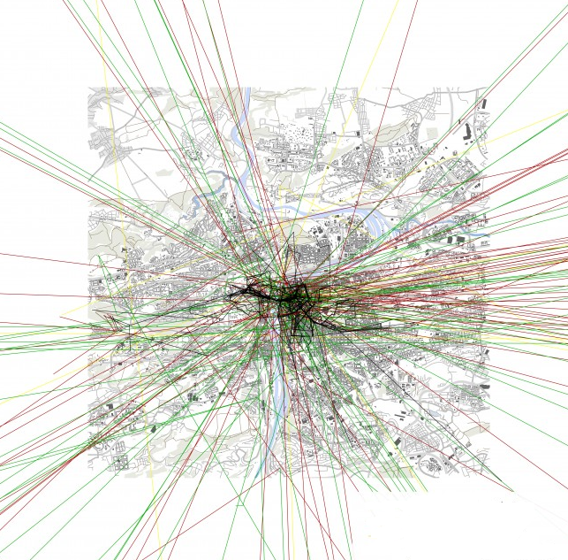

QUE FAIRE ?
Ecrire des textes de genres différents à partir d’un même support photographique.
Pourquoi ?
Prendre conscience de la multitude de points de vue que l’on peut avoir :
- passer du réel au sensible,
- passer du descriptif à l’interprétatif.

SUPPORT DE L’ACTIVITE
Une photographie de paysage urbain par Slinkachu The last resort, 2011.

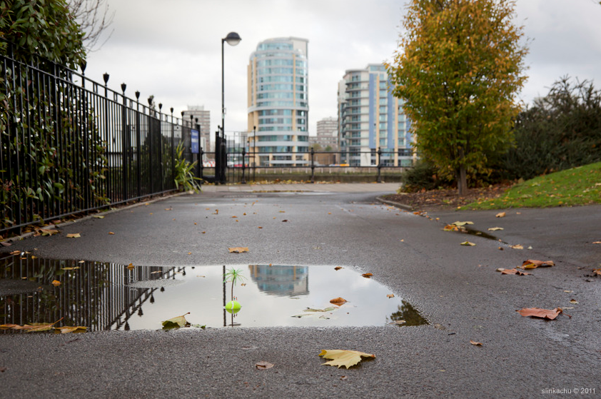

Son site http://www.slinkachu.com/
Son blog http://www.little-people.blogspot.fr/
Slinkachu est un artiste anglais, né en 1979. C’est un photographe de rue qui a notamment travaillé en agence de publicité, comme directeur artistique. Il a quitté son travail pour se consacrer pleinement à son art.

Son projet artistique est autant un projet de Street Art qu’un projet photographique,
The Little People Project voit le jour en 2006. Slinkachu crée des scénarios en miniature dans les rues de Londres.
Il utilise de petites figurines destinées au modélisme ferroviaire (beaucoup viennent de Preiser, une compagnie allemande), il les peint, les habille et les met en scène dans l’espace urbain, afin de créer des scénarios humoristiques ou mélancoliques, tirés de situation de la vie quotidienne.
Lorsqu’il est satisfait de son œuvre, il la photographie et la laisse telle quelle dans la rue.
Il abandonne son installation (comparable à un microcosme) aux regards des passants incrédules.

Il cherche avant tout à surprendre le citadin et à lui faire prendre conscience de son environnement.
Rien de mieux qu’un monde en miniature pour observer chaque petit détail avec minutie. Il met en scène les objets ou les déchets qu’il trouve sur place, et compose avec eux pour réaliser son œuvre.
En créant ces surprenantes installations de street art, l’artiste montre à quel point les individus peuvent parfois être seuls ou se sentir perdus dans ces gigantesques métropoles. Il montre aussi à quel point l’homme n’est qu’une minuscule ‘petite créature’ à l’échelle de l’univers.
Ses œuvres se trouvent désormais dans de nombreuses grandes villes à travers le monde : Paris, Berlin, New York, Moscou, Beijing, Shanghai…
Slinkachu expose en galerie, notamment à l’Andipa Gallery à Londres.
Mais l’artiste préfère avant tout créer ses installations dans la rue et pour la rue
COMMENT FAIRE ?
Chacun des 5 lundis, vous recevrez :
- la même illustration
- une contrainte d’écriture de textes dans différentes disciplines

La même illustration
Cette année ce sera une photographie de paysage.

Une contrainte d’écriture de textes dans différentes disciplines
- Littérature
  - Ecrire un texte narratif en « je » dans lequel ce paysage trouvera toute sa place. (au présent pour les petits niveaux, au passé pour les grands niveaux)
- Science
  - Ecrire un texte documentaire qui décrira ce paysage en s’appuyant sur une organisation spatiale propre au genre, en mettant des titres et sous-titres, en utilisant un vocabulaire spécifique…
- Arts visuels
  - Ecrire un texte où la part du sensible trouvera toute sa place. Ce sera un texte interprétatif dans lequel on devra trouver des références aux 5 sens : vue, ouïe, goût, toucher, odorat
- Education musicale
  - Ecrire une partition après avoir transformé cette photographie en paysage sonore (bruitage enregistré possible)
- Poésie
  - Ecrire un texte poétique en jouant avec le rythme et les sonorités

Pour l’écriture des trois derniers textes, une seconde photographie sera adressée aux classes.
Elle permettra, pour ces trois formes où l’interprétation personnelle sera nécessaire, de prendre de la distance par rapport à la photographie d’origine.

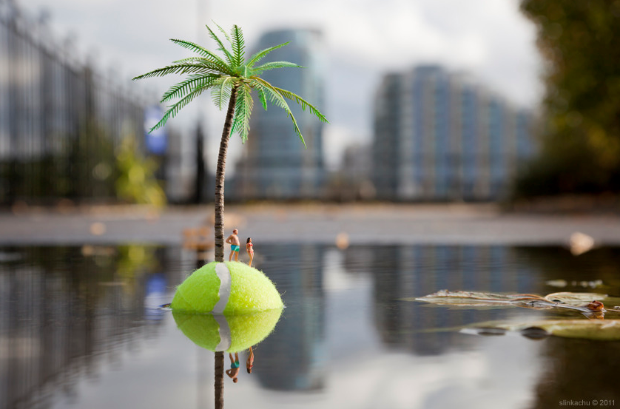

Qu’est-ce qu’un texte narratif ?

Le texte narratif raconte des faits réels ou imaginaires, une action qui progresse dans le temps.
Le rapporteur est appelé narrateur, il n'est souvent que témoin de l'action.
Lorsqu' il y participe (« je ») il est appelé narrateur personnage.
Le système d'énonciation utilisé est celui du récit par opposition au système du discours: lettre, oral, texte argumentatif...

Indices de la narration :
- Les temps du passé prédominent,
  - notamment le passé simple: action entreprise et achevée ( « premier plan »),
  - et l'imparfait ( « arrière plan »): action entreprise, mais inachevée. Le soleil brillait au dehors, il sortit.
- D'autres temps interviennent :
  - le plus- que- parfait ( action antérieure à une action passée),
  - le présent de narration : actualisation d'un évènement ( "gros plan" ).
  - Le présent peut avoir d'autres valeurs :
    - le présent de vérité générale énonce une idée qui est toujours vrai ("les petits sont toujours perdants "),
    - le présent du discours est utilisé dans le discours rapporté ou pour un commentaire du narrateur .

Le récit est souvent à la troisième personne, les indicateurs de temps sont nombreux et se situent par rapport aux événements et non par rapport au moment où est écrit le texte = adverbes de temps : la veille, le lendemain, ...

Le point de vue du narrateur ou focalisation
- La focalisation externe: le narrateur ne joue aucun rôle dans les évènements. II a seulement une connaissance extérieure des actions, des paroles des personnages.
- La focalisation interne : le narrateur est un personnage de l'histoire. Le lecteur voit et connaît à travers le personnage (il peut ainsi connaître les pensées du narrateur personnage).
- La focalisation zéro { regard omniscient ) : le narrateur, sans participer à l'histoire, sait tout des personnages (actions, pensées) à tout moment et partout. Le lecteur connaît donc tout.

L'ordre et la durée des événements
L'ordre :
- l'enchâssement; c'est lorsque un récit ( souvent antérieur, dit récit enchâssé ) est intégré dans un autre récit ( dit" récit cadre").
- le retour en arrière: récit d'un évènement antérieur dans le déroulement de l'histoire.
- l' anticipation : récit d'un évènement futur.
La durée:
- le sommaire: un évènement long est résumé.
- la scène : un évènement est détaillé.
- l'ellipse : un saut dans le temps ( "dix jours plus tard...").

Le schéma narratif (dans une nouvelle, un roman ...)
- Situation initiale : situation de départ de l'histoire.
- Élément perturbateur ( déclencheur): évènement qui va déclencher l'action ( tout à coup...)
- Actions ( péripéties): déroulement des actions.
- Élément équilibrant: événement qui résout une situation, met fin aux actions.
- Situation finale : nouvel état de stabilité.

Le schéma actantiel ( ou schéma des actants )
Les forces agissantes interviennent dans un récit pour en faire progresser l'action et la modifier. Une force agissante peut être une idée, des individus ...
- le sujet: réalise l'action ( qui? )
- l'objet : représente ce que recherche le sujet ( que veut il ?)
- le destinataire :représente le but de l'action ( pour qui ? pour quoi ?)
- le destinateur: commande l'action ( Poussé par qui? par quoi?)
- les alliés: aident à réaliser l'action ( avec qui? quoi?)
- les opposants: gênent les actions du sujet ( malgré qui? quoi?)

Les genres littéraires utilisant la narration :
- Le roman : c'est le genre littéraire le plus représenté et le plus lu, il s'agit d'un texte long. Les romans peuvent être répartis en sous- genres:
  - policier ( résolution d'une énigme),
  - autobiographique ( vie de l'auteur),
  - d'aventures ( actions a diverses époques...),
  - historique ( époque antérieure, faits connus, personnages célèbres...),
  - science fiction ( avenir de l'humanité...)
- La nouvelle: récit bref, le narrateur est souvent présent, elle comporte peu d'action mais l'intensité dramatique est forte, action concentrée, un seul sujet, peu de personnages, publication en recueil.
- Le conte : sous le nom de conte se rencontrent des textes divers. Tous sont très brefs, font entrer le lecteur dans un univers déroutant : le conte de fée ( cadre merveilleux, époque indéterminée, fin heureuse), le conte philosophique récit qui exprime des idées philosophiques), le conte fantastique ( raconte une histoire inexplicable entre la réalité et l'irréel, l'extraordinaire)

Qu’est-ce qu’un texte documentaire ?

Définition
Un texte documentaire donne des informations et des explications précises sur un sujet. Il ne raconte pas une histoire avec des personnages.
Par exemple :
- la description d’un moteur électrique dans une encyclopédie.
- un texte qui parle de la vie des loups.
- un texte historique qui explique comment vivaient nos ancêtres.
Il contient souvent des définitions et peut être accompagné de schémas explicatifs, de photos, etc.
Le vocabulaire employé dans ce type de texte est souvent spécialisé.

Organisation générale d’un texte documentaire
- Avant le texte documentaire, on trouve normalement un titre qui annonce le sujet et qui dit de quoi il va parler.
- Un texte documentaire est découpé en parties appelées des paragraphes (une série de phrases). Ils sont séparés les uns des autres par une ligne vide. Généralement, chaque paragraphe ne parle que d’une seule idée principale à la fois. Le découpage en paragraphes permet de suivre plus facilement les explications.
- Quelquefois, on peut voir des mots en gras (écrits plus gros que les autres), ce sont les mots importants appelés aussi les mots clés.
- Souvent des illustrations (dessins, schémas, photos) ou d’autres informations telles que des tableaux, des chiffres, des graphiques enrichissent les textes documentaires. Ils améliorent la compréhension.

La « page » documentaire
La « mise en scène », mise en page :
- organisation spatiale particulière et déterminante qui influe sur la mise en lien ou non des blocs d’informations;
- système pluri-graphique : présence de texte et « d’images », avec interaction entre texte et image qui n’ont pas la même valeur selon leur place dans la page, selon la taille, taille des caractères qui les composent ou le fond coloré;
- texte souvent découpé en paragraphes, qui alternent avec des titres et des sous-titres qui sont des jalons de lecture, associés à tout un système d’illustrations, de légendes, de schémas, de graphiques…
- types de textes variés : descriptif, explicatif, narratif, injonctif, mais aussi, des listes, tableaux, diagrammes, lexique…
- des images (dessin, schéma, photo, croquis, graphique) de formes (cadrage, champs, point de vue, parti pris esthétique) et de contenus (qu’est-ce qui est représenté, où, quand ?…) variés.

Les aspects linguistiques :
- le repérage dans la chronologie, dans le temps et l’espace;
- la ponctuation, la typographie;
- des phrases et mots de longueurs supérieures à celles correspondant à une lisibilité moyenne;
- des groupes en incise ou entre parenthèses qui contribuent à séparer le groupe nominal sujet du groupe verbal;
- l’emploi des temps, en particulier le présent de vérité;
- des tournures passives fréquentes;
- beaucoup de sujets inanimés pluriels (les croyances des Egyptiens) ;
- des tournures impersonnelles;
- des nominalisations fréquentes;
- des marqueurs de temps et de lieux variés;
- des marqueurs de relation, plutôt logiques que chronologiques;
- des reprises anaphoriques nombreuses;
- un vocabulaire spécialisé, un nombre important de mots abstraits, de dérivés, de termes de faible fréquence;
- des déterminants définis qui ont un rôle générique;
- des inférences logiques ou pragmatiques.

A lire : Le texte documentaire, Françoise ARMAND, professeure adjointe, Faculté des sciences de l'éducation, Université de Montréal http://www.cndp.fr/crdp-creteil/telemaque/formation/theorie2.htm
Un texte « interprétatif » en lien avec les 5 sens

DÉCRIRE AVEC LES 5 SENS, ENRICHIR SES QUESTIONS
(article de F.C. Rava-Reny paru dans Intelligence mode d'emploi n°8, ISSN 1770-5029)
Pour enrichir votre description (d'une perception ou d'une évocation) voici quelques pistes sous forme de questions.
http://www.rava-reny.com/Auteur_Rava-Reny/Decrire_avec_les_5_sens_-_Enrichir_ses_questions.pdf

UN PEU DE VOCABULAIRE

Le vocabulaire du bruit

Les noms
Battement, bourdonnement, bramement, brouhaha, bruissement, chahut, choc, chuchotement, chuintement, clameur, clapotage, clapotement, clapotis, claque, claquement, cliquetis, craquement, craquètement, crépitation, crépitement, crissement, déflagration, détonation, éclat, éclatement, explosion, feulement, fracas, froissement, frôlement, gémissement, grésillement, grincement, grognement, grondement, grouillement, hurlement, meuglement, murmure, pétarade, pépiement, pétillement, ramage, ronflement, roulement, rumeur, sifflement, silence, sonnerie, soupir, stridulation, susurrement, tapage, tapement, tintement, tumulte, tintamarre, ululation, ululement, vacarme, vrombissement...

Les adjectifs
Aigrelet, aigu, amorti, apaisant, argentin, atténué, assourdissant, bas, bredouillant, bref, bruyant, cadencé, cassant, caverneux, clair, claquant, confus, continu, crépitant, creux, criard, cristallin, cuivré, clapotant, déprimant, discordant, distinct, endiablé, étouffé, étourdissant, faible, feutré, fort, fracassant, grave, grêle, guttural, harmonieux, imperceptible, inaudible, infernal, intense, intermittent, lancinant, léger, lourd, lugubre, nasillard, net, nourri, mat, mélodieux, métallique, moelleux, monotone, mystérieux, perçant, pétaradant, plaintif, pointu, profond, prolongé, rauque, retentissant, roulant, rythmé, saccadé, sec, sonore, sourd, strident, susurrant, syncopé, tenu, terrifiant, tonitruant, traînant, vague, velouté, voilé...

Les verbes
Amplifier, appeler, ausculter, balbutier, bourdonner, bavarder, bredouiller, brimbaler, bruire, carillonner, chevroter, chuchoter, claquer, clignoter, commérer, converser, corner, crépiter, craquer, crisser, détonner, distinguer, écouter, éclater, entendre, exploser, faire écho, frôler, gémir, glapir, glouglouter, gratter, grincer, klaxonner, marmonner, mugir, murmurer, papoter, parler, pétiller, percevoir, psalmodier, ouïr, racler, résonner, retentir, ronronner, roucouler, rugir, saisir, s’apaiser, s’atténuer, se calmer, se déchaîner, s’enfler, sonner, tinter, tintinnabuler, vibrer, vrombir, zézayer...

Le vocabulaire olfactif

Les noms
Bouquet, fragrance, parfum, senteur, bouffée, (un) effluve, émanation, exhalaison, puanteur, pestilence, infection, relent, remugle, essence, fumet...

Les adjectifs
Âcre, agréable, agressif, aigre, amer, aromatique, capiteux, chaud, délicat, délicieux, désagréable, doux, divine, écœurant, enivrant, exquise, fade, fauve, fétide, fin, fort, frais, fugace, infect, léger, méphitique, mauvais, musqué, nauséabond, odoriférant, pestilentiel(le), piquant, pisseuse, poivrée, pimentée, puant, puissant, rance, repoussant, suave, subtil, sucré, suffocant, tenace, velouté...

Les verbes
Aspirer, dégager, embaumer, empester, empoissonner, empuantir, exhaler, flairer, fleurer, garder, humer, infecter, parfumer, puer, renifler, répandre, respirer, sentir, subodorer...

Le vocabulaire du toucher

Les noms
Caresse, chatouillement, choc, contact coup, effleurement, gifle, heurt, pression, moiteur, sécheresse...

Les adjectifs
Brûlant, calleux, caoutchouteux collant cotonneux, doux, duveteux, dur, élastique, ferme, flasque, frais, friable, froid, gélatineux, gluant, granuleux, gras, humide, huileux, lisse, lourd, malléable, moelleux, mou, mouillé, noueux, pâteux, poli, piquant, pulpeux, rêche, rude, rugueux, tiède, tendre, satiné, sec, souple, soyeux, subéreux, velouté, visqueux…

Les verbes
Appuyer, attraper, cogner, choquer, chiffonner, écraser, friper, frotter, froisser, griffer, heurter, saisir, caresser, câliner, enlacer, flatter, chatouiller, appuyer sur, chatouiller, frotter, frictionner, gratter, malaxer, masser, palper, peloter, pétrir, polir, presser, tripoter, tâter, attoucher, effleurer, égratigner, érafler, écorcher, frôler, tâtonner, tâter…

Le vocabulaire du goût

Les noms
Acidité, âcreté, amertume, âpreté, arôme, assaisonnement, bouffée, bouquet, dégustation, (un) effluve, émanation, essence, exhalaison, fumet, flagrance, infection, insipidité, parfum, pestilence, puanteur, relent, remugle, saveur, senteur...

Les adjectifs
Acerbe acidulé, âcre, agréable, agressif, aigre, amer, âpre, aromatique, astringent, buccal, capiteux, délectable, délicat, délicieux, désagréable, douceâtre, doux, écœurant, épicé, exécrable, exquis, fade, fétide, fort, fugace, fade, faisandé, grossier, gustatif, incomparable, pestilentiel(le), pimenté, piquant, poivré, moelleux, musqué, rance, relevé, saumâtre, savoureux, suave, succulent, sucré, suffocant, sur, suret, répugnant, terreux, velouté, vineux…

Les verbes
Avaler, boire, bouffer, croquer, déguster, dévorer, ingurgiter, savourer, se délecter, se rassasier, siroter…

Le vocabulaire de la vue

Les noms
Apparition, aspect, chimère, conception, discernement, divagation, fantasme, fantôme, folie, hallucination, idée, illusion, image, imagination, intuition, mirage, mysticisme, oeil, optique, regard, représentation, rêve, révélation, rêverie, sentiment, simulacre, spectre, vue...

Les verbes
Considérer, dévisager discerner distinguer embrasser épier espionner, examiner, fixer guetter, inspecter, mirer, observer, percevoir, reluquer, regarder, reluquer, repérer, scruter, surveiller, toiser, viser, admirer, contempler, dévorer des yeux, être fasciné, hypnotisé par, constater, découvrir, remarquer, sauter aux yeux, apercevoir, découvrir, entrevoir, jeter un coup d’œil, lorgner, revoir saisir à la dérobée, viser du coin de l’œil

NOMMER UNE SENSATION ET LA QUALIFIER
Formes, volumes, consistances et dimensions
- noms : rond, carré, rectangle, triangle, cylindre, masse, pic, pointe, panorama, scène, vision...
- adjectifs : arrondi, bombé, hérissé, sinueux, ondulé, uniforme, difforme, plat, épais, long, allongé, large, pointu, haut, profond, gluant, visqueux, coriace, rugueux, doux...

Bruits

noms : gémissements, plainte, grincements, grognement, roulement, hurlement, brouhaha, rumeur, cacophonie, tapage, tintamarre, tumulte, clameur, fracas, vacarme, chant, mélodie, chuchotement, clapotis, frémissement, murmure, bourdonnement, bruissement, chuintement, clameur, ovation...

adjectifs : cristallin, affaibli, étouffé, régulier, vibrant, feutré, harmonieux, léger, mélodieux, aigu, grave, détonant, assourdissant, perçant, percutant, strident, violent, bref, prolongé, sec, agaçant, clair, faible, fort, léger, métallique, plaintif, prolongé, sourd, strident...

Odeurs
- noms : bouquet, flagrance, parfum, senteur, bouffée, (un) effluve, émanation, exhalaison, puanteur, pestilence, infection, relent, remugle, essence, fumet,…
- adjectifs : suave, fugace, sucré, musqué, délicat, délicieux, velouté, âcre, aigre, amer, agressif, capiteux, suffocant, écœurant, pestilentiel(le), aromatique, (dés)agréable, fétide, fin, fort, infect, méphitique, nauséabond, odoriférant, piquant, rance, subtil, tenace…
Saveurs
- noms : Arôme, flagrance, parfum, senteur, bouffée, (un) effluve, émanation, exhalaison, puanteur, pestilence, infection, relent, remugle, essence, fumet, acidité, âcreté amertume, âpreté, assaisonnement, bouquet, dégustation, insipidité, saveur ...
- adjectifs : suave, fugace, sucré, musqué, délicat, délicieux, velouté, âcre, aigre, amer, agressif, capiteux, suffocant, écœurant, pestilentiel(le), aromatique, (dés) agréable, doux, exquis, fade, fétide, acerbe, acidulé, astringent, buccal, délectable, douceâtre, épicé, exquis, fade, faisandé, gustatif, piquant, poivré, rance, relevé, savoureux, succulent, sucré, sur…
Impressions tactiles
- noms : choc, coup, heurt, pression, caresse, effleurement, sécheresse, moiteur, caresse, chatouillement, contact, gifle, tact ...
- adjectifs: calleux, cotonneux, soyeux, satiné, velouté, poli, noueux, rugueux, doux, lisse, mou, ferme, dur, piquant, rêche, rugueux, tiède, collant, gluant, brûlant, duveteux, frais, froid, gras, humide, lourd, mouillé, sec, souple...

Pour chaque sens, on peut aussi citer:

3plaisirs,

3 déplaisirs

3 plaisirs
Vue | Ouïe | Odorat | Goût | Toucher

3 déplaisirs
Vue | Ouïe | Odorat | Goût | Toucher

UNE CHANSON
LES 5 SENS, par GRAND CORPS MALADE
Toutes les paroles de chansons de GRAND CORPS MALADE
Date: 2013 / Auteur: MARSAUD / Compositeur: MAALOUF / Editeurs: SONY ATV MUSIC PUBLISHING, ANOUCHE PRODUCTIONS
http://www.purefans.com/paroles/grand-corps-malade_i3309/les-5-sens_s15208

Qu’est-ce qu’une partition ?

Définition
Page ou recueil de musique représentant la totalité d'une œuvre.

Paysage sonore
Le compositeur canadien R.Murray Schafer, né en 1933, est à l'origine du concept de paysage sonore: le terme original anglais, soundscape, créé par Schafer, vient de la contraction de sound («son») et de landscape («paysage»).
Dans son livre The Tuning of the World (1977; traduction française par Sylvette Gleize Le Paysage sonore, 1979), Schafer en donne la définition suivante:
« Le terme s'applique aussi bien à des environnements réels qu'à des constructions abstraites, telles que des compositions musicales ou des montages sur bande, en particulier lorsqu'ils sont considérés comme faisant partie du cadre de vie.»
Teintée de naturalisme, la composition de «paysages sonores» fait souvent appel aux objets sonores de la musique concrète et aux techniques des musiques électroacoustiques.
Le paysage sonore est un «environnement sonore»qu’il soit naturel ou culturel, pris comme un champ d’étude et d’intervention.
Comme en peinture, il peut être considéré, à la façon d’un tableau, comme une composition constituée de plans et d’arrière plans, de fonds. (Définition issue du glossaire de «Ecoute écoute, invitation à l’environnement du monde sonore » publication des ministères de la culture,de l’éducation et duSceren SNDP)
http://netia59a.ac-lille.fr/ienavmau/Dossiers/ateliers/A%20la%20decouverte%20du%20sonore%201.pdf

Création d’un paysage sonore
Quelle que soit la nature du document que l’on veut sonoriser, il y a une ambiance à retranscrire, son décor. Ainsi, certaines parties de l’histoire racontée impliqueront la création de paysages sonores.
Anne-Marie Chevalier définit le paysage sonore comme la création d’une ambiance grâce à des recherches vocales ou instrumentales dans le but de sonoriser une histoire. Se sera l’imitation des phénomènes naturels (le vent, la pluie, l’orage...) ; la symbolisation des animaux, leurs cris, leurs déplacements (vol, course, reptation), leur aspect (lourdeur, grâce); la symbolisation de personnages en leur attribuant une dimension sonore en relation avec leur physique ou leur comportement ; la création d’ambiances (la nuit, le matin, la peur) ; la création de paysages (la forêt, la mer, la ville, le jardin)
Produire un paysage sonore, c’est recréer, en utilisant différents moyens sonores (voix, instruments, corps sonores...) des ambiances, des lieux, des décors.
Au-delà de l’ambiance, il existe dans une bande son des paramètres sonores qui permettent de comprendre une histoire sans avoir d’images (dialogues, bruitages révélant les actions des
personnages...). L’ensemble de ces paramètres et le paysage sonore forment une histoire sonore

Création d’un codage musical
La création d'une bande son implique que l’on conserve après chaque phase de recherche une trace de la production créée. Il convient dès lors de sensibiliser l’enfant avec l’importance de garder une trace autre que l’enregistrement de ce que l’on a fait : le codage musical : comment pouvoir interpréter à l’identique le paysage sonore que nous sommes en train de créer, comment se souvenir de notre histoire musicale si nous voulons la raconter à nouveau dans longtemps ?
Coder, c’est utiliser des symboles pour représenter une réalité. En éducation musicale, le codage porte sur des paramètres musicaux (durée, tempo, intensité, hauteur,...) ou plus généralement sur le déroulement d’une phrase musicale (succession, simultanéité). Il s’agit alors d’exprimer par écrit des éléments perçus au plan auditif, afin de transmettre une information. Pour avoir du sens, celle-ci doit être décodée, c’est-à-dire traduite et interprétée.
Les activités de codage et décodage, en musique comme dans d’autres domaines, nécessitent donc la maîtrise d’un code commun : à chaque élément ou paramètre sonore est associé un graphisme, connu de tous et donnant sens à l’acte de communication.
L’enfant à qui l’on a offert la possibilité de coder la musique, peut alors laisser libre court à son imagination pour créer des histoires sonores, qu’il pourra réinterpréter à volonté, ou présenter à autrui.
Création d’une mélodie à partir d’un texte préalable
Un texte, une histoire ou un poème qui aurait particulièrement plu aux élèves peut être mis en mélodie après analyse des qualités sonores des mots et des images suscitées.
https://www2.espe.u-bourgogne.fr/doc/memoire/mem2005/05_04STA00536.pdf

Qu’est-ce qu’u un texte poétique ?

Définition
Le texte poétique utilise un langage particulier qui exploite les images, les jeux sur les sons, le rythme et les sonorités.

La mise en page

La nature des vers
Ils sont souvent regroupés en strophes :
- strophes de 2 vers = le distique,
- 3=tercet,
- 4= quatrain,
- 5=quintile,
- 6=sizain,
- 7=septain,
- 8=huitain,
- 10= dizain ).
II existe des vers plus courts ou plus longs. Lorsque dans un poème les vers sont de natures différentes on parle alors de vers libres, s'ils sont tous de même nature, il s'agit de vers réguliers. Les vers les plus utilisés sont :
- l'alexandrin ( 12 syllabes),
- le décasyllabe (10 syllabes),
- l'octosyllabe (8 syllabes).
La mesure du vers
LLe vers français est déterminé par le retour du même nombre de syllabes.
Dans le décompte des syllabes ( pieds) le « e » muet ne compte pas (la dernière syllabe ne se prononce pas) s'il est placé devant une voyelle ( première lettre du mot suivant) ou s'il termine le vers.
On parle de l'élision du « e » muet.
Exemple : ayant poussé la porte étroite qui chancelle ( 12 syllabes)
Cas particulier : la diérèse est la prononciation en deux syllabes de deux voyelles qui n'en forment habituellement qu'une. Exemple : J'étais insouci-eux de tous les équipages (12 syllabes )

Le rythme dans le poème
Le texte poétique associe les mots en groupes réguliers ou irréguliers en vue de créer un rythme particulier.
Le vers se décompose en séquences de longueurs variables délimitées par des accents ( voix plus forte) et des pauses (arrêts de la voix).
En français on marque une accentuation sur la dernière syllabe d'un groupe de mot ayant unité de sens et unité grammaticale.

Les accents et les pauses
Le rythme du vers est crée en fonction de ces accents toniques.
Chaque accent est immédiatement suivi d'une pause. Les pauses délimitent les mesures qui composent le vers.
- Exemple : Les vagues du matin/ se levaient/une à une
  - (2 syll+ 4+3+3) = alexandrin de quatre mesures (les barres obliques marquent les pauses).
  - Le mot ou le groupe de mots situé sous cet accent est mis en valeur.
- Exemple : Il dort dans le soleil / la main sur la poitrine ( Rimbaud).
  - Selon la disposition des mesures, il y aura régularité ou irrégularité, impression d'équilibre ou de rupture... le rythme est porteur de sens.
- Exemple : Quoi? / Que regarde t elle ? / Elle ne sait pas / L'eau (Hugo)
  - ( 1 syll+5 + 5+1 ) Il y a ici outre la disposition symétrique des mesures courtes qui créent une impression d'hésitation et d'indécision.
- Exemple : Leur soleil / c'est la soif / la poussière / la sueur / le goudron ( Prévert )
  - ( 3+3 + 3+3+3 ) Il y a ici un équilibre parfait, un impression de calme, de force. Chaque mesure est martelée et marquée.

Les différents rythmes de l'alexandrin
Dans le cas de l'alexandrin, on distingue le rythme binaire et le rythme ternaire.
- L'alexandrin binaire est le plus fréquent. II comporte 4 accents et se divise en deux parties égales de 6 syllabes, ou hémistiches. La pause centrale est appelée la césure, les autres pauses des coupes.
  - Exemple : Un point noir/ est resté// dans mon regard/ avide
- L'alexandrin ternaire ( ou trimètre romantique ) possède trois accents qui le divisent en trois mesures de quatre syllabes.
  - Exemple : L'horreur des bois, /l'horreur des mers,/ l'horreur des cieux

L'enjambement
Quand la phrase se poursuit d'un vers sur l'autre sans marquer de pause en fin de vers.
Il y a rejet, quand le dépassement ne concerne qu'un mot ou groupe court rejeté au début du vers suivant et contre-rejet si la phrase commence avant la fin du vers précédent .
- Exemple de rejet :
Est- il vrai que parfois le triste coeur d’Agathe dise :
Loin des remords, des crimes, des douleurs ... (Baudelaire)
- Exemple de contre-rejet :
Les pieds dans les glaïeuls, il dort. Souriant comme
Sourirait un enfant malade, il fait un somme ( Rimbaud)

Les sonorités
La rime est la répétition, à la fin de deux ou plusieurs vers, d'une même voyelle accentuée (et éventuellement des consonnes qui la suivent).
Elle se définit en fonction de sa qualité :
- pauvre ( 1 son commun = satin/enfin),
- suffisante ( 2 sons communs, voyelle+consonne = justement / régiment),
- riche ( 3 sons communs= études/solitudes = C+V+C);
- le genre : rime féminine (le mot se termine par un e muet) ou masculine ( sans "e" final). Traditionnellement, rimes féminines et rimes masculines alternent ;
- la disposition : rimes plates (AA BB...), croisées (ABAB) et embrassées (ABBA).
Les allitérations( répétitions de sons consonnes ), les assonances (répétitions de sons voyelles)

Les images
La poésie utilise fréquemment les images :
- la comparaison : à la bouche tendue comme un quartier d'orange ( P. Perret).
  - La « bouche tendue » de la femme aimée est comparée à un « quartier d'orange » à l'aide de l'outil de comparaison « comme ».
    - traduit la sensualité...
- la métaphore : Cueillez dès aujourd'hui les roses de la vie ( P. de Ronsard).
  - La « vie » est comparée à des « roses », sans outil de comparaison.
    - traduit l'aspect éphémère de la « vie » mais aussi sa beauté
- la personnification : Et les cafés enfantent sur le trottoir hommes et femmes... ( J. Supervielle).
  - Attribution d'un caractère humain aux trottoirs qui « enfantent »
    - traduit l'animation et l'humanité de la rue...
- la métonymie : mon coeur à tant de peine ( Verlaine).
  - La partie « cœur » est utilisée ici pour le tout : l'être
    - traduit l'importance des sentiments...

Les formes du poème
Le poème peut être de forme libre, sans règle particulière quand au nombre de vers et de strophes, ou de forme fixe
Formes fixes les plus utilisées :
- le sonnet ( 2 quatrains et 2 tercets ),
- la ballade ( 3 strophes de même disposition, rimes, nombre de vers suivi d'un envoi deux fois plus court),
- le rondeau ( 2 strophes, 5/3/5 ou 4/4/5 vers ; avec 2 rimes et un refrain à la fin des strophes 2 et 3)
- formes libres : hors contraintes (il y a aussi le poème en prose )
A noter la forme particulière du calligramme ( représente l'objet décrit).

